云南省武定县第一中学2011-2012学年高二下学期5月月考地理试题
命题：李学会 审题：张绍江
注：考试时间120分钟，满分100分。均在答题卡上作答，交卷只交答题卡。
- 选择题（本大题共50小题，每小题1分，共50分。在每小题给出的四个选项中，只有一项是符合题目要求）
人类环境是指围绕着人类的空间，以及其中可以直接间接影响人类生活和发展的各种自然因素和社会因素的总体，人类环境有别于其它的生物环境。回答1—2题：
1．下列关于环境的叙述，正确的是 （ ）
A．环境可分为自然环境、人工环境和社会环境三类
B．通常所说地理环境，是指自然环境
C．地理环境的中心事物是城市
D．现在人类赖以生存和从事各种活动的环境是自然环境和社会环境共同组成的
2．下列四个选项中，全部属于社会环境的一组是 （ ）
A．土地、岩石、矿物 B．村落、城市、泰山游览区
C．阳光、水、大气 D．丘陵缓坡、人工草场、水产养殖场
３．下列选项不属于自然环境的是 （ ）
A．大漠盐湖 B．极地苔原 C．畜群牧场 D．高山草甸
４．属于原生环境问题的是 （ ）
A．印度洋海啸 B．洛杉矶光化学烟雾事件 C．日本水俣事件 D．内蒙古草原退化
5．防治酸雨最根本的途径是 （ ）
A．禁止燃烧矿物燃料 B．严格控制汽车尾气的排放
C．减少人为硫氧化物和氮氧化物的排放 D．研究煤炭中硫氧化物的开发利用
6．酸雨及臭氧减少，造成的危害的共同点是 （ ）
A．对建筑物都有腐蚀作用 B．都会使土壤，河湖酸化
C．都会危害人体健康，危害森林 D．都会使气温升高，全球变暖
7.以下说法正确的是( )
A.发展社会文化，整治生态环境必须减慢经济的发展速度
B.提高全民生活水平，倡导高消费，超前消费
C.在贫困地区鼓励资源的无偿使用，促进资源的开发利用，带动经济发展
D.因地制宜，促进经济合理布局和协调发展
8.人地关系全面呈现不协调，人地矛盾迅速激化的时期是( )
A.采猎文明时期 B.农业文明时期
C.工业文明时期 D.近20年来
9.以下问题属于生态破坏的是( )
A.臭氧层的破坏 B.海上油轮泄漏
C.工业垃圾成堆 D.酸雨
10.环境对人类生产.生活排泄物具有的容纳和清除能力称( )
A.环境承载力 B.自然承载力
C.自净能力 D.生态服务力
11．下列环境问题的表现，主要属于生态破坏的是：
①工业“三废”的任意排放 ②土地荒漠化的加剧③放射性物质泄漏④土壤次生盐碱化
A、①② B、③④ C、①③ D、②④
12．关于环境问题分布特点的叙述，正确的是：
A、在城市地区，环境问题主要表现为生态破坏
B、在广大的乡村地区，环境问题主要表现为环境污染
C、从全球看，发达国家的环境问题比发展中国家严重
D、有些环境问题不只影响一个国家或地区，而且可能影响到其他国家甚至全球
13．下列现象不属于生态破坏的是：
A、水土流失、土地荒漠化 B、森林面积减小，生物物种灭绝
C、土地盐碱化，水源枯竭 D、氮肥厂的废水排入附近河流
下表为某村土地利用有关资料．据此回答14—15题。
年份 | 草地  (％) | 耕地  (％) | 林地  (％) | 荒地  (％) | 蒙古族  (％) | 汉族  (％)
1930 | 60 | 5 | 10 | 25 | 90 | 10
2000 | 40 | 45 | 5 | lO | 50 | 50
14．与当地生态环境相协调的文化景观应为
A．旱作耕地 B．缓坡梯田 C．草原牧场 D．水田景观
15．．该区域文化景观形态的改变．主要原因是
A．耕作技术的提高 B．民族构成变化引起的生产生活方式改变
C．自然环境的变化 D．人口减少
我国一些城市在绿化过程中．耗费巨资移植大树进城．据统计，移植大树的成活率不超过60％，据此回答16～17题：
16．移植大树成活率低的最主要原因是 （ ）
A．病虫害防治不力 B．移植过程中受损伤 C．生存环境改变 D．人为破坏严重
17．大量移植树木对树木原生地可能造成的影响有 （ ）
①加剧水土流失②诱发地质灾害③增加酸雨频率④影响生态群落⑤增加地表水的下渗
A．①②④ B．①③⑤ C．①②③ D．②③④
18．下列环境问题不能够反映当代环境问题的规模全球性特点的是 （ ）
A．臭氧层破坏问题 B．生物多样性锐减问题
C．海洋污染问题 D． 水土流失问题
“绿色GDP”正成为当前人们热门的话题。所谓“绿色GDP”，是指现行GDP总量扣除环境资源成本和对环境的保护服务费用后剩下的部分，即“绿色GDP”=GDP总量一(环境资源成本十环境资源保护服务费用)。据此完成19—20题。
19．从根本上说，要实现GDP的绿色增长，就必须 （ ）
A．降低经济增长速度 B．转变经济增长方式[ZxC．提高劳动生产率 D．提高环境资源成本
20．目前，一些国家通过设置绿色壁垒、技术壁垒限制我国产品出口，对此，我们应该（ ）
①在产品环保、技术标准上与国际接轨
②开发绿色产品，提高产品质量
③积极实施“走出去”战略，提高对外开放的水平
④采取必要的措施，适当提高关税
A．①② B．②④ C．①④ D．③④
据报道，近些年来，日本一些科学家提出了“零排放”的概念，认为世界上没有“无用之物”，一切废物都能被利用起来，并把实施“零排放”的社会称为“循环型经济社会”，经政府、企业和科技界的共同努力，日本取得了显著的成效。据材料回答21—22题
21．日本政府认为的“循环型经济社会”应该是 （ ）
A．完全不排放废弃物 B．不开采自然资源
C．最佳生产、最少消费 D．适量消费、最少废弃
22．下列行为符合“零排放”概念的是 （ ） A．秸杆燃烧后灰还田 B．推广使用干电池
C．采富矿弃贫矿 D．用牛粪培育蘑菇
23.我国资源问题主要表现为( )
A.各种资源分布比较分散 B.各种资源总量均严重不足
C.资源种类不多，类型单一 D.资源利用率低，相对短缺现象严重
24.向邻国迁建有污染的工厂主要违背可持续发展的( )
A.公平性原则 B.共同性原则 C.持续性原则 D.因地制宜原则
25.下列人类活动符合可持续发展思想的是( )
A.竭泽而渔，焚薮而田 B.斩伐养长，不失其时
C.垦荒开田，人定胜天 D.以人为本，围湖造田
26．以保护环境和垃圾资源化为目的，将城市生活垃圾进行分类，下类属于一类的是：
A、玻璃瓶、塑料袋 B、烂菜叶、果皮
C、旧报纸、易拉罐 D、废铜烂铁、破衣裤
27．某商场经营的下列四种产品中，有可能取得环境标志的是（ ）
A、蟒蛇皮背包 B、含磷洗衣粉 C、一次性木筷 D、无氟冰箱
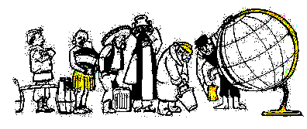
读右图漫画，回答28～29题。
28．本漫画反映的主题问题是 （ ）
A．世界经济发展差距的“南北问题”
B．亚非拉发展中国家的“粮食问题”
C．世界性水资源紧张问题
D．以石油为主的能源紧张问题
29．造成漫画所反映的主题问题的主要原因是
A．世界资源的总量不足和时间分配上的不均匀
B．亚非拉发展中国家有过长期遭受殖民侵略的历史
C．发达国家利用其先进的技术和雄厚的资金对资源进行垄断
D．人口的急剧增长以及环境污染的不断加剧
下表中的甲、乙、丙、丁分别代表我国的三北防护林、长江流域防护林、沿海防护林以及珠江流域防护林体系的林地利用情况,读回答30～31题。

 | 甲 | 乙 | 丙 | 丁
用材林 | 32718 | 9506 | 10460 | 8192
经济林 | 68226 | 17023 | 9292 | 2606
防护林 | 347829 | 83286 | 32379 | 31822
薪炭林 | 4236 | 346 | 3463 | 3860
特种用途林 | 754 | 130 | 119 | 69
30．长江中上游防护林体系的最主要的作用是
A．提供能源 B．提供木材
C．水土保持 D．发展经济
31．三北防护林在不同的地区具有不同的作用,其中经过华北地区的防护林最主要的作用是
A．防风固沙 B．水土保持
C．庇护农田 D．涵养水源
读某地秸秆利用示意图，回答32—33题。
农田
秸秆
牛
人
沼气
甲
丙
丁
乙

32．围绕秸秆有四种不同利用方式，综合效益最好的是 （ ）
A．甲 B．丙 C．乙 D．丁
33．四种利用方式中，最不利于恢复土壤肥力的是 （ ）
A．甲 B．丙 C．乙 D．丁。
34．从气候特征的相似性来说，可以用来表示我国土地退化的区域是 （ ）
A．黄土高原地区 B．华北平原地区
C．西北内陆地区 D．南方低山丘陵区
35．为避免该区域土地的进一步退化，下列做法合理有效的是 （ ）
A．加快城市化进程，提高人民生活水平 B．引水灌溉，大力发展农业生产
C．解决当地群众生活用能，严禁乱砍滥伐 D．广泛植树造林，减少水土流失
读下图，回答第36—37题。
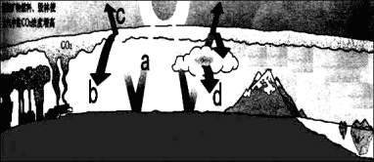
36．全球“温室效应”的形成和下列哪些过程有关 （ ）
A．ab B．ac C．bd D．bc
37．近年来，“温室效应”加剧所带来的环境问题是 （ ）
①全球海平面上升 ②将导致两极地区及陆地上高山冰雪消融
③城市形成光化学烟雾 ④全球河流径流量减少
A．①② B．③④ C．②④ D．①③

下表为某区域2004—2007年湿地的转化 单位:hm2
转化来源  湿地类型 | 旱田 | 城镇用地 | 工矿用地 | 草地 | 其他
河渠 | 489 | -7 | 0 | 235 | 48
海涂 | 43 | -155 | -2027 | 0 | 17627
水库坑塘 | 25657 | -33 | -211 | 5694 | 926
水田 | 76 | -793 | -1053 | 0 | 0
注：表中数据正值表示正向转化——湿地面积增加，负值表示逆向转化——湿地面积减少。
38．类湿地面积变化幅度由小到大顺序为 （ ）
A．水库坑塘 海涂 水田 河渠 B．河渠 水田 海涂 水库坑塘
C．水田 河渠 水库坑塘 海涂 D．河渠 水库坑塘 海涂 水田
39．与2004年相比，2007年该区域 （ ）
A．物种多样性有所减少 B．水鸟栖息地减少
C．生态环境有所改善 D．湿地面积减少
40.我国主要的生态问题是( )
A.春季森林火灾 B.夏季长江中下游洪水
C.水土流失和荒漠化 D.冬季海南岛橡胶园受寒潮袭击
读我国北方某地区的部分统计资料，回答41—42题。
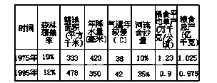
41．上述资料反映，导致该地区20年来粮食产量下降最主要的原因是 （ ）
A．退耕还牧面积增大 B．气候发生异常，出现水旱灾害
C．毁林开荒现象严重 D．人口增长过快
42．目前，该地区生态环境最主要的问题是 （ ）
A．风沙危害严重 B．水土流失加剧
C．气候大陆性特征增强 D．光照条件变差
43．下列生产活动中，可能引起生态环境恶化的是 （ ）
①洞庭湖区围湖造田 ②黄土高原修筑梯田
③内蒙古草原退耕还牧 ④藏北高原上藏羚羊被大量偷猎
A．①② B．③④ C．①④ D．②③
44.环境问题的本质是( )
A.人口问题 B.污染问题 C.资源问题 D.发展问题
45.我国建立自然保护区的主要目的是( )
A.创建旅游胜地，发展地方经济 B.便于加强国防交流与合作
C.保护生物的多样性和各种生态系统 D.拯救濒临灭绝的珍稀野生动物
46.人类审视自己的社会经济行为和历程，认为可取的发展模式是( )
A.先污染后治理 B.高消耗.单纯追求经济增长数量
C.边污染边治理 D.环境与发展相协调的可持续发展
47．“一个地球，一个家庭”表达的协调人类发展与环境关系的主题是 （ ）
A．大力发展经济，解决贫困问题
B．颁布保护环境的法律，建立环保机构
C．加强全球合作，共同保护环境
D．进行国土规划，搞好国土整治
48．沙尘暴的袭击敲响了环保的警钟，要尽快遏制生态环境日趋恶化的局面，我国应（ ）
①坚决贯彻可持续发展战略 ②适度放慢经济建设的速度
③加大环保宣传，提高环保意识 ④加强环保方面的执法力度
A．①②③ B．①②④ C．②③④ D．①③④
2007年 4月１日上午，2007年长江禁渔期正式启动，农业部渔政局和中国渔政指挥中心在安徽省安庆市长江防洪墙水上公园举行2007年长江禁渔期同步执法行动启动仪式。据此回答49—50题。
49．长江流域自葛洲坝至河口段实行三个月的春季休渔政策，其主要原因是 （ ）
①春季长江水质污染严重，鱼类体质差，休渔可以保护人民的身体健康 ②春季是鱼类的产卵期，休渔可以有效保护长江的渔业资源 ③春季长江水位较低，捕鱼影响过往船只安全，休渔可以保持长江航运畅通 ④春季休渔可防止过渡捕捞，实行可持续发展战略
A．①④ B．①② C．①③ D．②④
50．与长江泥沙含量随流程变化无关的因素是 （ ）
A．下游汇入支流 B．地形变化
C．中上游水利工程 D．植被状况变化

二、综合题
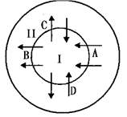
51. 读人类社会与环境的相关模式图，回答下列问题。（１４分）
（1）圈层Ⅰ代表________________；圈层Ⅱ代表
_______________。
（2）A表示人类的生存和发展需要从环境中获取________
和__________；B表示人类新陈代谢和消费活动产生
的_________又要排放到环境中去。
（3）C表示_________ 作用于环境；D表示环境对人类的
_____________作用。
（4）在人类与环境的关系中，当人类向环境______________的速度超过资源本身及其替代品的___________速度，或者向环境____________________的数量超过了环境的自净能力时，就会出现环境问题。
（5）乱砍滥伐，毁林开荒，可用图中的箭头__________表示，任意排放有害物质可用图中_______箭头表示；酸雨可用图中箭头________表示；植树种草可用图中箭头______表示。
52．读“世界荒漠分布图”，回答下列问题。（１６分）
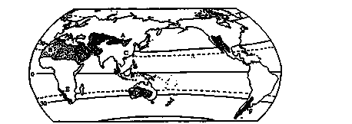
（1）世界荒漠分布的规律是：_________________________________________。（3分）
（2）C 地与B地的纬度位置大体相当，但没有形成荒漠的原因主要是：
_______________________ 。（3分）
（3）B地是世界上荒漠分布最广的自然原因是：
。（6分）
（4）水资源利用不当是造成A区域荒漠化的一个重要原因。请简述该区域水资源利用不当的方式及其后果。________________________________________________________
_________________________________________ ________。（4分）

53．读我国环境问题分布示意图，完成下列要求。（10分）
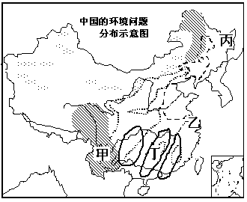

（1）说出乙地区突出的环境问题并简述对该环境问题的综合治理的主要措施。（4分）

（2）说出丙地区主要的环境问题并说出综合治理中采取的措施。（4分）

（3）丁地区最突出的环境污染问题是 。（2分）

54．阅读下列材料，回答问题。（10分）
材料一 “绿色奥运”是2008年北京奥运会向全世界做出的重要承诺。为提高空气质量，北京市政府近几年对“市区空气质量二级和好于二级的日数”提出了逐年提高的目标要求。京城媒体赋予了空气质量二级和好于二级的达标天为“蓝天”。
材料二 北京市“蓝天”日数统计表
年份 | 1月 | 2月 | 3月 | 4月 | 5月 | 6月 | 7月 | 8月 | 9月 | 10月 | 11月 | 12月
2004 | 19 | 17 | 16 | 11 | 25 | 16 | 26 | 24 | 21 | 12 | 22 | 20
2005 | 21 | 22 | 19 | 14 | 20 | 21 | 24 | 23 | 19 | 19 | 10 | 22
2006 | 11 | 20 | 16 | 13 | 23 | 24 | 29 | 30 | 19 | 18 | 19 | 19
2007 | 20 | 15 | 20 | 20 | 20 | 15 | 23 | 28 | 25 | 26 | 19 | 15
材料三 良好的空气质量不仅靠北京自身治理，更需要周边各省的配合。近年，北京城区小煤炉完成了“煤改电”，燃煤锅炉改用清洁能源。首钢等多家重污染企业陆续搬迁或停产；在奥运空气质量重点保障区域启用大气自动监测仪器全天实时监测。北京等六省区市已经统一行动，重点对燃煤和机动车尾气污染进行集中治理，共创“蓝天”。
（1）根据北京市“蓝天”日数统计表中四年平均情况分析，北京空气质量最好的月份是哪个月?其形成的有利自然条件是什么?（4分）

（2）北京是“蓝天”日数较少的大城市之一，试从北京自身和周边地区的影响两方面分析其主要原因。（4分）

（3）为确保北京奥运期间有更多的“蓝天”，我们可以采取哪些方面的有效措施（2分）

武定一中2012年高二（5月）地理考试答题卡
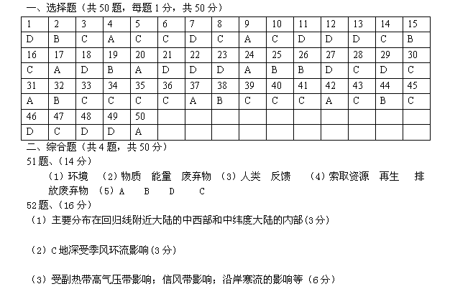
（4）由于内陆河流上中游用水过多，造成下游河湖干涸，荒漠扩大；绿洲地区由于超采地下水，植被枯萎，造成土地沙化；由于灌溉不当，地下水位上升，造成土壤次生盐碱化。
（4分）

